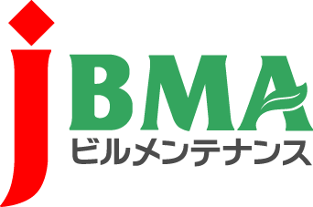
全協文書第B19-0285号
2020年5月7日
会員各位

公益社団法人全国ビルメンテナンス協会
会 長 一 戸 隆 男

ビルクリーニング技能検定試験（５月開催）の延期について
（新型コロナウイルス感染症に係る情報提供No.34）

拝啓 時下益々ご清栄のこととお慶び申し上げます。日頃より当協会の事業運営にご理解・ご協力を賜りまして厚く御礼を申し上げます。

４月７日に内閣総理大臣から、新型インフルエンザ等緊急事態宣言がなされ、同日に厚生労働省参事官（能力評価担当）から当協会あて、緊急事態措置実施期間中の技能検定は、都府県知事により実施される緊急事態措置を踏まえ、中止又は延期する等適切な対応をとることと通知があり、4月の技能実習生対応の技能検定試験を全て延期いたしました。

当協会では、5月7日以降の再開に向け準備を進めておりましたが、４月30日現在、緊急事態宣言の延長に向けて準備が進められている状況を踏まえ、4月に引き続き、5月末日までの技能検定試験を全て延期することにいたしました。
技能検定の受検を控えていた会員各位におかれましては、多大なるご迷惑をおかけいたしますが、ご理解を賜りますようよろしくお願い申し上げます。6月以降の技能検定試験につきましては、準備が整い次第、協会のホームページにてお知らせいたします。

なお、政府では、新型コロナウイルス感染症の拡大等の影響により、①技能実習修了時の技能検定等の受検ができない方、②「特定技能１号」への移行準備がまだ整っていない方、③「技能実習３号」への移行を希望される方は、在留資格を「特定活動（４カ月・就労可）」に変更可能とする措置を講じております。
外国人技能実習機構のホームページhttps://www.otit.go.jp/CoV2/にまとめられていますので、ご確認いただけますよう重ねてお願い申し上げます。
敬具

･･････････････････････････【本件に関する問い合わせ先】･･････････････････････････
公益社団法人 全国ビルメンテナンス協会 事業推進部 下平智子
〒116-0013 東京都荒川区西日暮里5-12-5 ビルメンテナンス会館5階
TEL 03-3805-7560 FAX 03-3805-7561 t_simo@j-bma.or.jp

